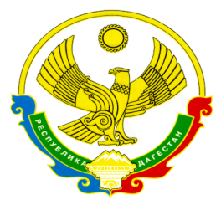

**РЕСПУБЛИКА ДАГЕСТАН**

***Министерство образования и науки Республики Дагестан* МУНИЦИПАЛЬНОЕ КАЗЕННОЕ ОБЩЕОБРАЗОВАТЕЛЬНОЕ УЧРЕЖДЕНИЕ «АЛМАЛИНСКАЯ СРЕДНЯЯ ОБЩЕОБРАЗОВАТЕЛЬНАЯ ШКОЛА»**

368086, РД, Кумторкалинский район, с. Алмало, almalokum@mail.ru

**__________________________________________________________**

13.09.2018г. №8

В МКУ «Кумторкалинское УО»

Арслангереевой Э.А.

Информация

В ответ на ваше письмо №384 от 28.08.2018г. сообщаем:

1. Проведены родительские собрания и классные часы в 4-11 классах с 04.09.по 08.09.2018г. 2.С 01.09.2018г. по 10.09.2018г. функционировали олимпиадные кружки по русскому языку, литературе, математике, химии. 3.12.09.2018г провели олимпиадный праздник - квест. 4. Оформлен олимпиадный уголок. 5.Фотоматериалы о проведении классных часов, родительских собраний и олимпиадных праздников размещены на сайте школы.

Директор школы: /Хангишиев Д.М./